Выставка детского творчества откроется в Воскресенском
24.05.2018

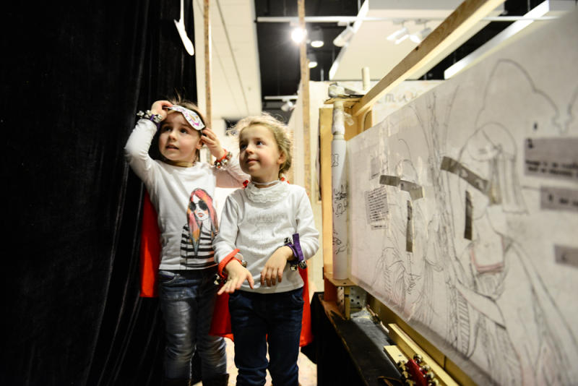
Выставка детского творчества откроется в Воскресенском. Фото: архив

В Доме культуры и спорта «Воскресенское» 25 мая состоится открытие выставки творческих работ воспитанников художественных кружков учреждения.

— Мы приглашаем всех желающих на мероприятие. Юные художники и скульпторы продемонстрируют работы гостям ДКиС «Воскресенское», — рассказала директор культурного учреждения Зара Харченко. — На выставке будут представлены картины, поделки из керамики и батик. Для ребят из художественных студий «Пастелька» и «Семицветик» это очень волнительное мероприятие.

Выставка откроется для посетителей в 10:00. Вход свободный.

Отметим, что после открытия гости мероприятия смогут посмотреть театральную постановку «Кошкин дом» в исполнении юных артистов.

Адрес страницы: http://tinao.mos.ru/presscenter/news/detail/7350758.html
Префектура Троицкого и Новомосковского административных округов города Москвы

